Serum przeciw wypadaniu włosów Biotebal MEN
kosmetyk
Biotebal Men serum przeciw wypadaniu włosów dla mężczyzn powstało przy współpracy lekarzy dermatologów oraz trychologów z myślą o mężczyznach zmagających się z problemem wypadania włosów, również o podłożu androgenowym.
Specjalistycznie dobrana do męskich potrzeb formuła Inno-Bimexinum TM oraz dodatkowe składniki, zapewniają potrójne działanie serum, które powstrzymuje wypadanie włosów, zagęszcza włosy oraz je wzmacnia.
Skuteczność szamponu Biotebal Men została potwierdzona w niezależnych badaniach aplikacyjnych i aparaturowych. Serum hamuje wypadanie włosów po 3 miesiącach stosowania wg 72% badanych.*
Biotebal Men Serum Przeciw Wypadaniu Włosów to doskonałe uzupełnienie kuracji szamponem z linii Biotebal Men.

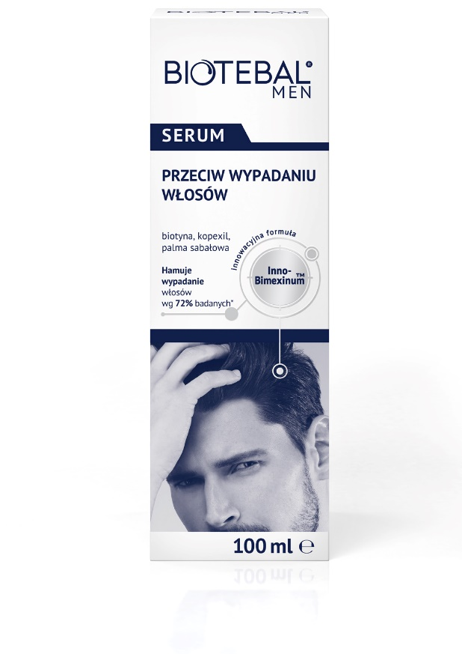
*badania aplikacyjne przeprowadzone na grupie 25 osób, które stosowały regularnie produkt przez okres 3 miesięcy

